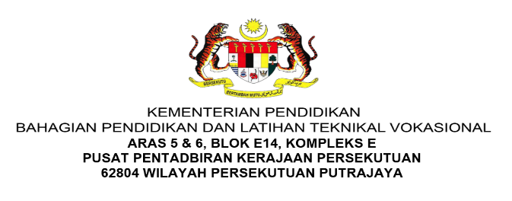

NOTA PEMBELAJARAN
NAMA PROGRAM | PENGURUSAN PERNIAGAAN
SEMESTER | 3
KOD DAN NAMA KURSUS | CBF 3124 PENGURUSAN DOKUMEN
KOD DAN NAMA UNIT  KOMPETENSI | C06 OFFICE DOCUMENTATION PREPARATION
STANDARD KANDUNGAN | - CETAK DOKUMEN PEJABAT.  - JILID DOKUMEN PEJABAT.
BIL NOTA PEMBELAJARAN | 2/2 | BIL MUKA SURAT | 01 daripada 13

TAJUK:
PERALATAN PENJILIDAN DOKUMEN PEJABAT

TUJUAN:
Kertas Penerangan ini memberi memberi kefahaman dan pengetahuan kepada pelajar tentang jenis-jenis peralatan menjilid dokumen dan kaedah menjilid dokumen perniagaan.

PENERANGAN:
Penjilidan dokumen perlu dibuat dengan kaedah yang betul serta menggunakan peralatan yang sesuai untuk memelihara dan memastikan dokumen pejabat berada dalam keadaan yang baik dan tersusun.

JENIS DAN KAEDAH PENJILIDAN DOKUMEN
Penjilidan adalah satu proses menyusun dan mengikat lembaran-lembaran kertas untuk dijadikan buku. Tujuan penjilidan adalah untuk:
- Mempertahankan dan melindungi bentuk fizikal dokumen.
- Mempertahankan dan melindungi kandungan maklumat di dalamnya (koyak, hilang dan halaman yang tidak bersusun).
- Memudahkan penggunaan bahan rujukan (mudah dibuka).

  - Jilid Soft Cover
    - Jilid soft cover balut biasa. Penjilidan yang biasa digunakan di pejabat yang muka hadapan dan belakang dokumen hanya menggunakan kertas yang sama dengan kandungan dokumen.

    - Jilid Plastik Soft Cover
Muka hadapan dan belakang dokumen dilindungi dengan menggunakan plastik lutsinar (transparent PVC) seperti Rajah 1. Biasanya digunakan untuk dokumen yang tebal dan perlu dilindungi kandungan dokumen.
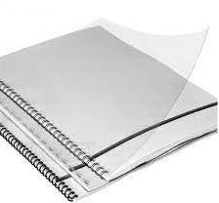

Rajah 1: Jilid Plastik Soft Cover
Untuk jilid soft cover terdapat 3 jenis cara jilid, iaitu spiral kawat/besi, spiral plastic
dan tape binding.

      - Spiral besi
Dokumen yang diikat dengan gegelung biasanya dipanggil gegelung lingkaran (coil atau spiral) besi boleh dibuka rata di atas meja atau meja dan menawarkan putaran 360 darjah untuk memudahkan pengambilan nota. Gaya mengikat ini tahan lama dan sering digunakan untuk dokumen terikat secara profesional dan nampak lebih kemas seperti Rajah 2. Kelebihan dan kelemahan spiralbesi disenaraikan pada Jadual 1.

Jadual 1: Kelebihan Dan Kelemahan Spiral Besi

Kelebihan | Kelemahan
- Kukuh  - Tidak mudah patah | - Penggunaan sekali sahaja.  - Perlu alatan khas untuk membuka helaian jika terdapat perubahan helaian.  - Mempunyai risiko karat sekiranya dokumen disimpan lama.  - Agak mahal
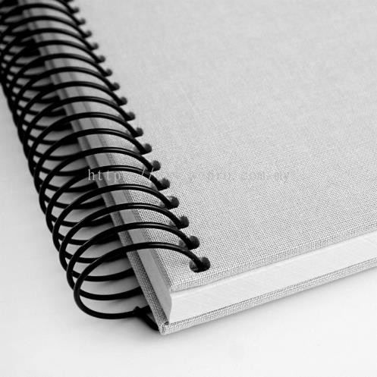

Rajah 2: Metal Spiral

      - Spiral plastik
Kaedah ini menggunakan duri plastik bulat dengan 21 cincin (untuk saiz A4) dan penebuk lubang yang membuat lubang segi empat tepat. Pengikat sikat
kadang-kadang dirujuk sebagai pengikat sikat plastik (plastic comb binding) atau pengikat sikat lingkaran (spiral comb binding) seperti pada Rajah 3.
Kelebihan dan kelemahan spiral plastik disenaraikan pada Jadual 2.

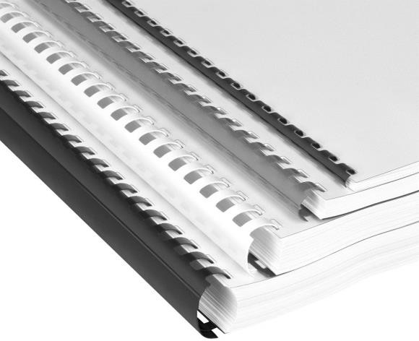

Rajah 3: Plastic Comb Binding

Jadual 2: Kelebihan Dan Kelemahan Spiral Plastik

Kelebihan | Kelemahan
- Murah  - Kebanyakan pejabat mempunyai peralatan untuk menjilid menggunakan kaedah ini kerana ia  mudah dioperasikan. | - Mudah patah  - Kurang kukuh.

      - Tape binding
Kaedah tape binding ialah kaedah yang paling mudah dan murah dalam menjilid dokumen. Dokumen hanya perlu distapler dan kemudian akan ditampal dengan pelekat berwarna. Kebanyakan dokumen pejabat seperti tender, laporan atau nota menggunakan kaedah tape binding bagi menjilid dokumen seperti yang terdapat pada Rajah 4. Kelebihan dan kelemahan tape bindingi disenaraikan pada Jadual 3.

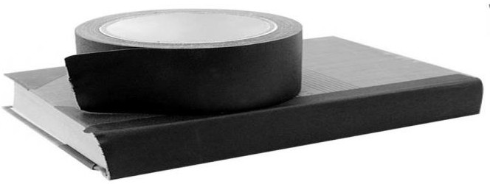

Rajah 4: Tape Binding

Jadual 3: Kelebihan dan Kelemahan Tape Binding

Kelebihan | Kelemahan
- Murah  - Kukuh  - Kebanyakan pejabat mempunyai peralatan untuk menjilid menggunakan kaedah ini kerana ia  mudah dioperasikan. | - Penggunaan sekali sahaja.

  - Jilid Kulit Keras (Hard Cover Binding)
Jilid kulit keras ialah buku yang diikat dengan penutup pelindung keras (biasanya daripada papan pengikat atau papan kertas berat yang ditutup dengan buckram atau kain, kertas tebal atau kadangkala kulit). Ia mempunyai tulang belakang yang fleksibel dan dijahit yang membolehkan buku itu terletak rata pada permukaan apabila dibuka. Kaedah penjilidan ini biasanya digunakan untuk menjilid tesis, buku atau dokumen kontrak seperti pada Rajah 5.
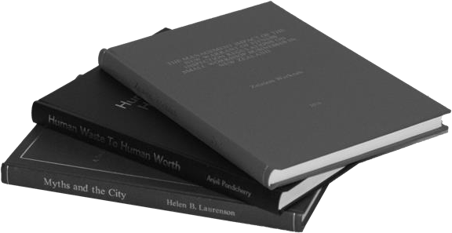

Rajah 5: Hard Cover Binding
Selain daripada itu, penjilidan menggunakan kulit keras ini digunakan untuk menjilid majalah, bulletin dan juga brochure (risalah) pengiklanan seperti pada Rajah 6.
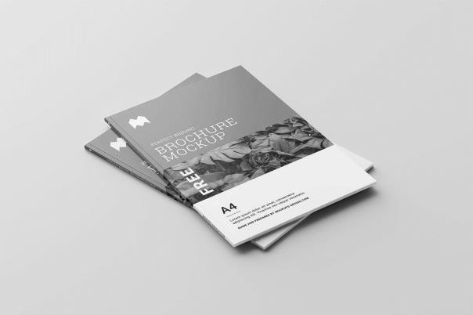

Rajah 6: Risalah
Bagi penjilidan kulit keras seperti Rajah 7, kebanyakan organisasi akan menggunakan khidmat penjilidan daripada syarikat percetakan dan penjilidan. Ini adalah kerana syarikat tersebut menawarkan berbagai-bagai pilihan penjilidan dari segi rekabentuk, saiz dan harga berpatutan sesuai dengan kehendak organisasi. Kelebihan dan kelemahan penjilidan kulit keras disenaraikan pada Jadual 4.
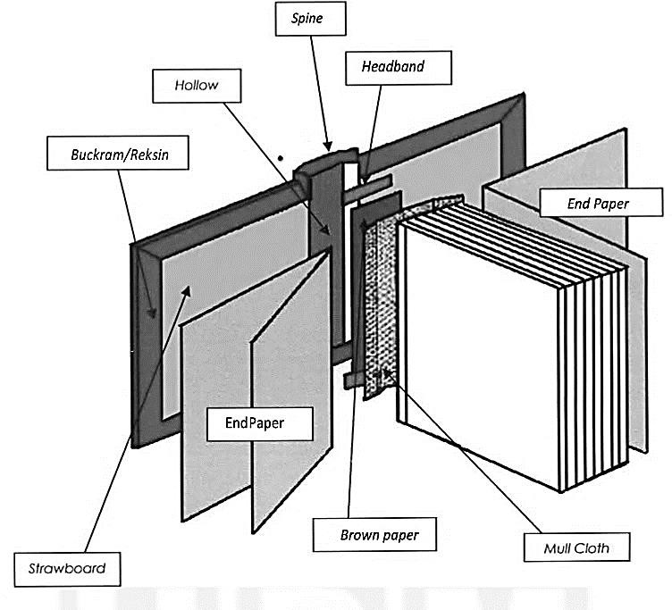

Rajah 7: Kaedah Penjilidan Kulit Keras
Jadual 4: Kelebihan Dan Kelemahan Penjilidan Kulit Keras

Kelebihan | Kelemahan
- Kukuh.  - Mempunyai banyak pilihan dari segi kemasan kulit.  - Dokumen tampak lebih profesional. | - Mahal.  - Perlu membuat tempahan daripada pembekal yang menawarkan khidmat penjilidan kulit keras.

PERALATAN PENJILIDAN DOKUMEN
Untuk menjilid dokumen di pejabat, terdapat pelbagai peralatan yang akan digunakan untuk menjilid dokumen. Pemilihan peralatan yang bersesuaian adalah bergantung kepada ketebalan dokumen dan tujuan penghantaran dokumen. Sebagai contoh, penghantaran dokumen tender seperti pada Rajah 8.
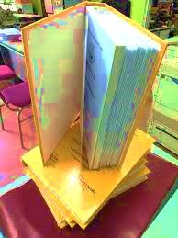

Rajah 8: Penjilidan Dokumen Tender

Stapler
Stapler ialah peranti mekanikal yang menyambungkan halaman kertas dengan memacu staple logam nipis melalui helaian dan melipat hujungnya. Stapler digunakan secara meluas dalam pejabat kerajaan, perniagaan, rumah pejabat swasta, rumah dan sekolah.

Perkataan "stapler" sebenarnya boleh merujuk kepada beberapa peranti berbeza dengan kegunaan yang berbeza-beza. Kebanyakan stapler digunakan untuk
mencantumkan beberapa helaian kertas. Stapler kertas terdapat dalam dua jenis berbeza, iaitu manual dan elektrik. Stapler elektrik wujud dalam pelbagai reka bentuk dan model yang berbeza. Fungsi operasi utama stapler adalah untuk menggabungkan sejumlah besar helaian kertas bersama-sama secara berturut- turut. Sesetengah stapler elektrik boleh menyambung sehingga 20 helaian pada satu masa. Contoh stapler adalah seperti pada Rajah 9.

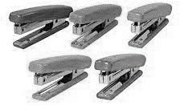
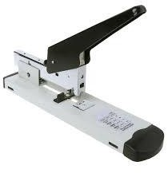

Rajah 9: Stapler

Dawai Kokot
Dawai Kokot ialah sejenis pengikat serampang dua mata, biasanya logam, digunakan untuk menyambung atau mengikat bahan bersama-sama. Dawai kokot yang digunakan dengan stapler untuk menyatukan kepingan kertas. Dawai kokot ialah pengikat yang lebih kekal dan tahan lama untuk dokumen kertas berbanding klip kertas. Apabila membuat penjilidan menggunakan heavy duty stapler, saiz dawai kokot perlu dipilih dengan betul sebagaimana bagi mengelakkan kerosakan pada dokumen. Pastikan ketebalan dokumen bersesuaian dengan saiz dawai kokot.

Binding/Cloth Tape

Kaedah tape binding ialah kaedah yang paling mudah dan murah dalam menjilid dokumen. Dokumen hanya perlu distapler dan kemudian akan ditampal dengan pelekat berwarna seperti pada Rajah 10. Pastikan anda memilih ukuran binding tape yang bersesuaian dengan ketebalan dokumen yang hendak dijilid.

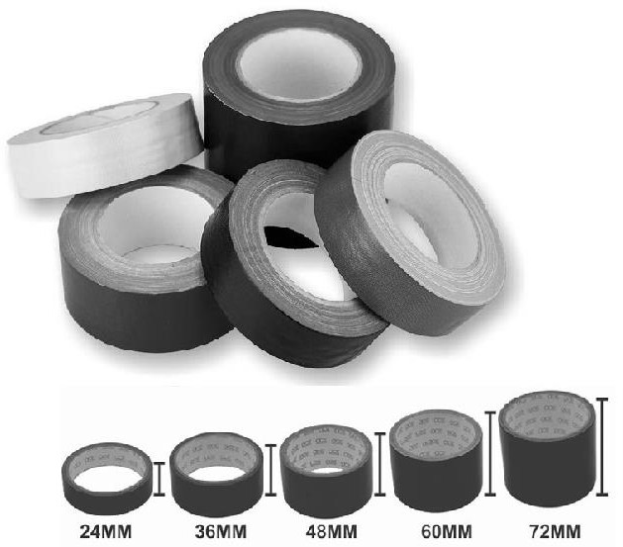

Rajah 10: Binding/ Cloth Tape

Binding Machine
Mesin pengikat yang paling biasa digunakan di pejabat adalah seperti pada Rajah 11.
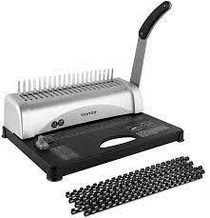

Rajah 11: Binding Machine

Untuk mengikat dokumen, pengguna perlu menebuk lubang pada kertas dengan penebuk lubang khusus, iaitu menggunakan binding machine. Mesin ini mempunyai penebuk lubang yang membuat lubang segi empat tepat dan akan digunakan bersama-sama binding comb.

Binding Comb

Pilih saiz binding comb seperti pada Rajah 12 yang sepadan dengan ketebalan dokumen. Saiz standard ialah 4.8 mm (3/16 in) (untuk 16 helaian kertas 20#)
sehingga 51 mm (2 in) (untuk 425 helaian). Panjang tulang belakang biasanya 280 mm (11 in) untuk dipadankan dengan panjang kertas bersaiz A4.
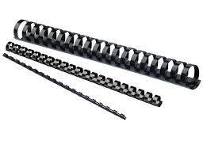

Rajah 12: Binding Comb

Gigi pada tulang belakang dibuka dan dimasukkan ke dalam lubang di halaman, kemudian bersandar pada badan binding comb, menghasilkan penutupan yang boleh dibuka semula untuk membuat perubahan pada buku seperti pada Rajah 13.
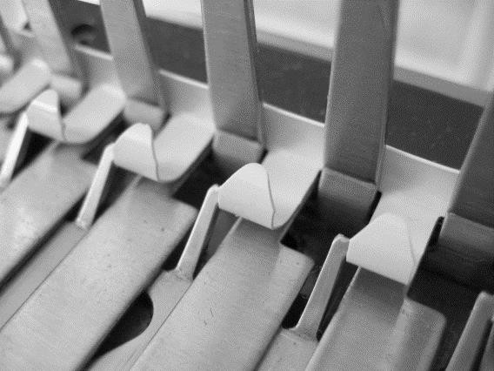

Rajah 13: Buka Binding Comb Menggunakan Binding Machine

Semua peralatan di pejabat perlu digunakan dengan berhati-hati dan perlu sentiasa mengamalkan langkah keselamatan dan menjaga kerahsiaan dokumen. Jangan dedahkan dokumen pejabat kepada rakan atau berkongsi maklumat dokumen di media sosial tanpa arahan dari pegawai atasan.

- TATACARA PENGGUNAAN MESIN BINDING

4.1 Susun dokumen yang akan dijilid sesuai dengan halamannya.
4.2 Tepi kertas yang akan dijilid dimasukkan ke mesin (mengikut arah).
4.3 Gigi plastik penjilid spiral dimasukkan sehinggan kelihatan rapi.
4.4 Semasa membuka jilidan, buka seluruh gigi plastik penjilid.
4.5 Selepas selesai, pastikan mesin ini berada dalam bersih, baik dan disimpan dalam keadaan teratur.

SOALAN:

- Huraikan jenis-jenis penjilidan dokumen pejabat.

- Senaraikan peralatan-peralatan penjilidan dokumen pejabat.

RUJUKAN:
Cole, K. (2018). Business Administration. Cengage Learning Australia Pty Ltd. ISBN 9780170387033.
Fletschinger, H. (2017). The Complete Handbook: For New Administrative Assistants. Createspace Independent Publishing Platform. ISBN 9781545117477.
How To Use A Comb Binding Machine: 8 Simple Steps. (2018). Retrieved June 1 2022 https://www.tianseoffice.com/blog/how-to-use-a-comb-binding- machine-8-simple-steps.
Saidali, M., & Jam Ferdinand Saidali. (2019). Administrative Procedures and Management. Partridge Publishing Singapore. ISBN 9781543752762
Samsudin Wahab. (2015). Beres Bos : Tip Mengurus Rutin Harian Pejabat. Pts Professional Publishing. ISBN 978-967-369-275-0.
Stroman, J., Wilson, K., Wauson, J., & American Management Association. (2014). Administrative Assistant’s And Secretary’s Handbook. Amacom. ISBN 9780814433522.
Thuis, P., & Rienk Stuive. (2019). Business Administration. Routledge. ISBN 9781000035704.
Wilson, K., & Wauson, J. (2011). The AMA Handbook Of Business Documents: Guidelines And Sample Documents That Make Business Writing Easy. Amacom. ISBN 9780814417690.

